**Pościel w różowe kwiaty, czyli urządzamy dziewczęcą sypialnię!**

**Jeśli urządzasz dziewczęcy pokój i nie wiesz jakie dodatki wybrać, zdecyduj się na wyjątkową <strong>pościel w różowe kwiaty</strong>! Nada wnętrzu romantycznego i eleganckiego charakteru.**

**Pościel w różowe kwiaty - urocza i dziewczęca**

Poszewki na kołdrę i poduszki w kwiecisty wzór, to poszewki, które sprawdzą się w każdym dziewczęcym pokoju.

**Jak urządzić sypialnię dziewczynki?**

Pokoje dziewczynek kojarzą się nam głównie ze stonowanymi, pastelowymi kolorami, a także bardzo ozdobnymi akcesoriami. Jeśli nie masz pomysłu na urządzenie takiego wnętrza, postaw na jasne, np. kremowe czy białe ściany i wyraziste dodatki. Aby pomieszczenie nabrało wyjątkowego charakteru, zainwestuj w oryginalne dodatki. Świetnie sprawdzą się tu srebrzyste lub złote ramki na zdjęcia i świeczniki, a także kolorowe obrazy czy plakaty i luksusowa, dziewczęca pościel, np. **pościel w różowe kwiaty**.

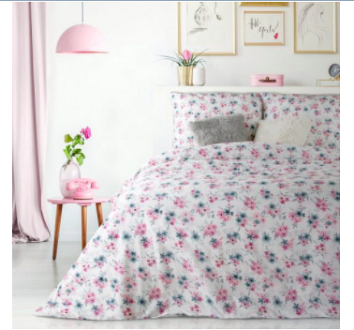

**Dlaczego warto wybrać pościel w różowe kwiaty?**

Wspomniana już pościel do pokoju dziewczynki, powinna podkreślać uroczy i romantyczny charakter wnętrza. Doskonałym wyborem będzie więc [pościel w różowe kwiaty](https://poscielomat.pl/posciel-bawelniana-160x200-ezra-w-rozowe-kwiaty). Wzór ten jest uniwersalny, a jednocześnie bardzo stylowy. Warto zdecydować się na pościel bawełnianą, która nie tylko będzie się świetnie prezentować, ale będzie po prostu wygodna i praktyczna. Do kompletu możesz dokupić piękną, dekoracyjną narzutę, którą w ciągu dnia nakryjesz pościel.